1. В Single модели участка, в нужных точках подачи ингибитора ставим объект Injector.

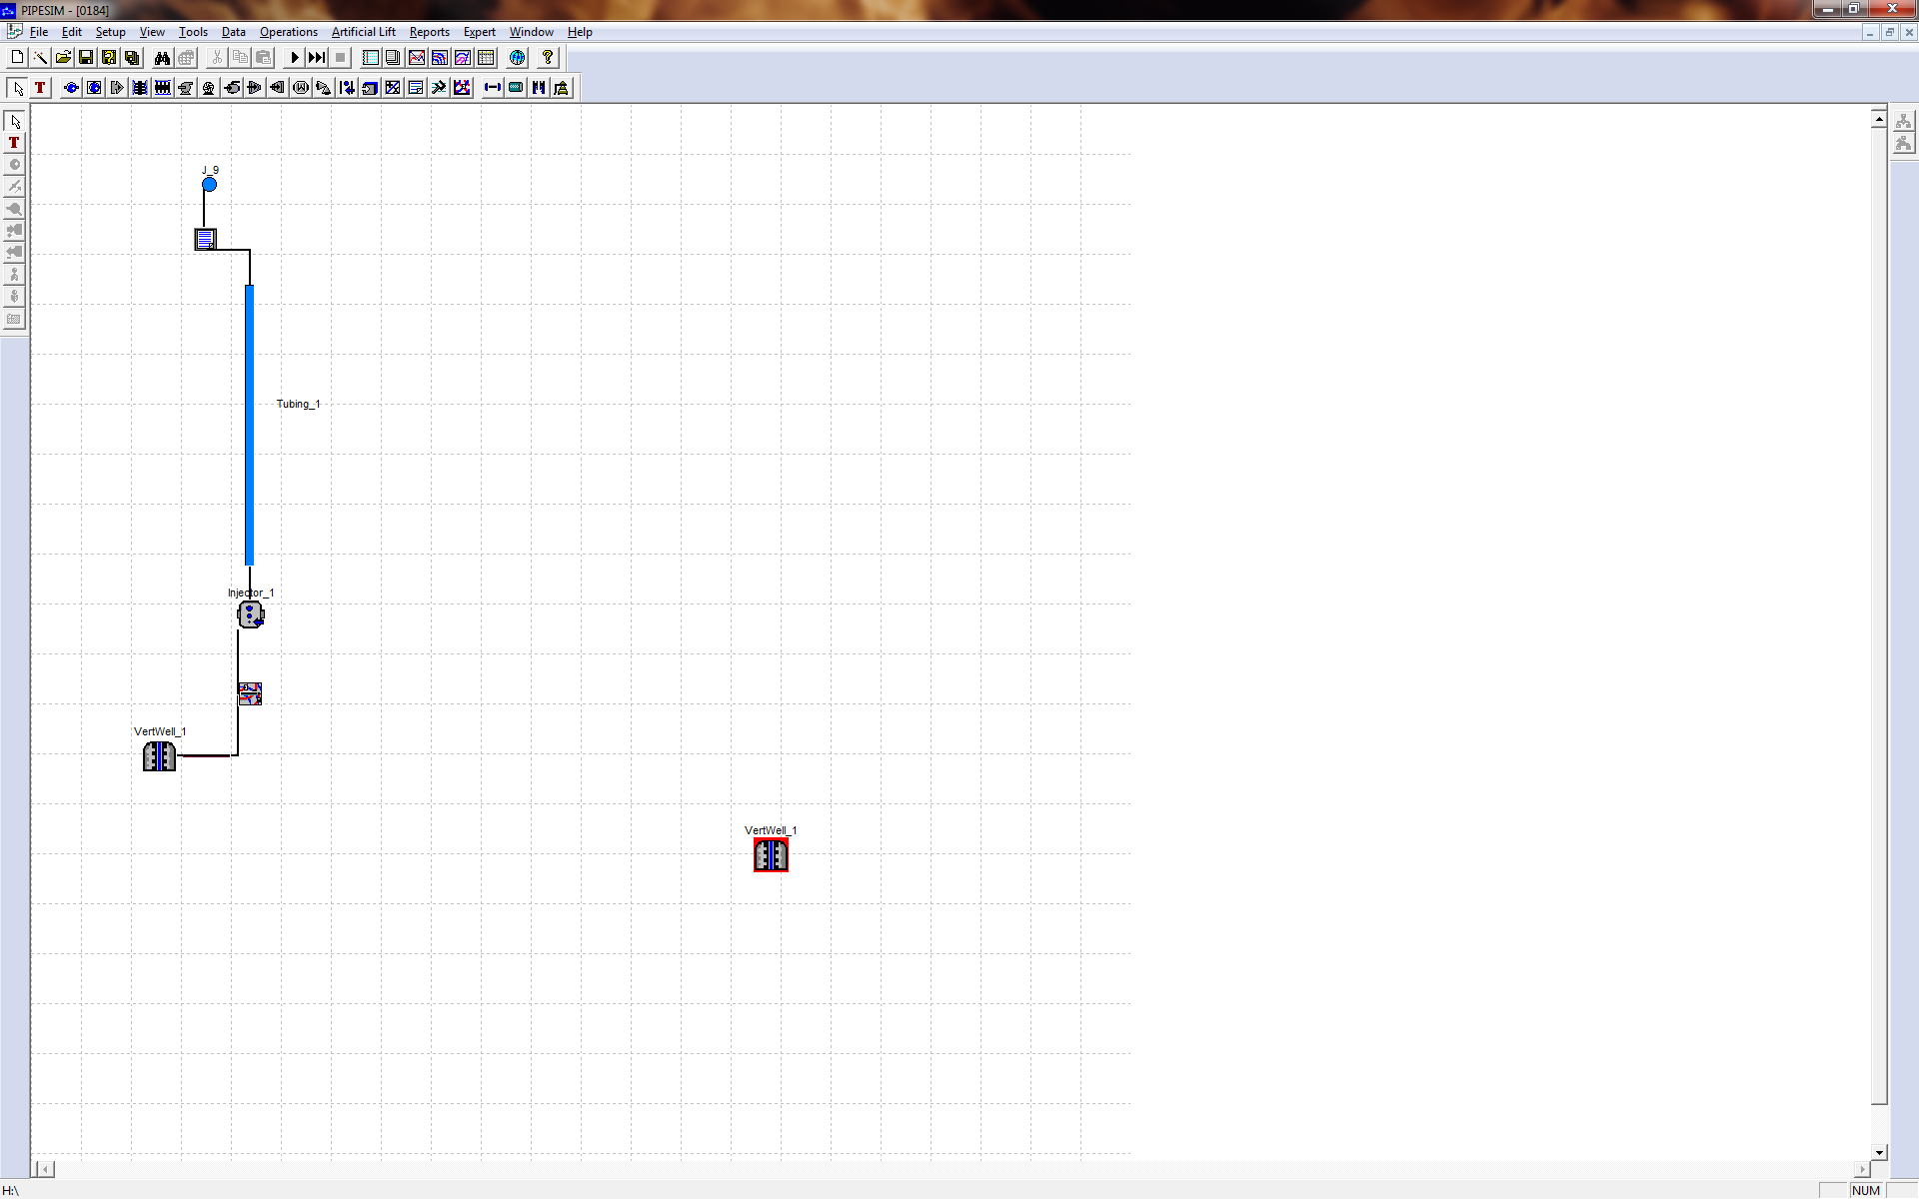  
2. В нем выбираем флюид с метанолом, устанавливаем температуру и расход

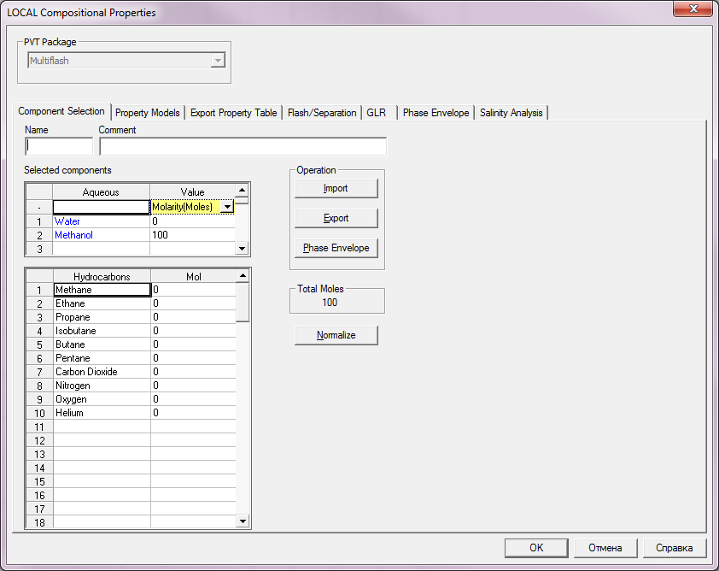

4. Идем в меню Setup->Heat Transfer Options ставим галку на Enable Sub cooling Calculation.

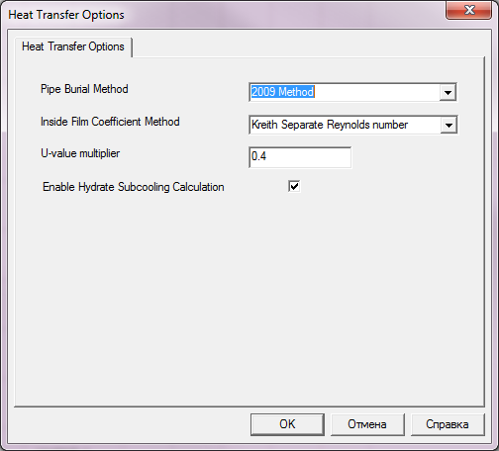

5. В случае если необходимо считать Net модель, то подымаемся на её уровень (из сингла), делаем тоже самое,а потом заходим во вкладку Option Control, в радио батоне выбираем Use Network Options и жмем Apply network options. Для быстроты счета, в Net модели можно задать расчет гидратов только конкретных участков. Также все это можно сделать, используя поле Adding Engine Keywords прописывая там ключевое слово HYDRATECALC = ON.  
6.Запускаем на расчет.

7. Выводим profile plot интересующих участков, в графике выбираем отображение по одной из осей  **Hydrate sub-cooling Delta Temperature**, а по другой дистанцию.

График показывает разницу температуры гидратообразования и температуры флюида, по трассе трубопровода, если она положительная, то у нас образуются гидраты, если нет, то все нормально.

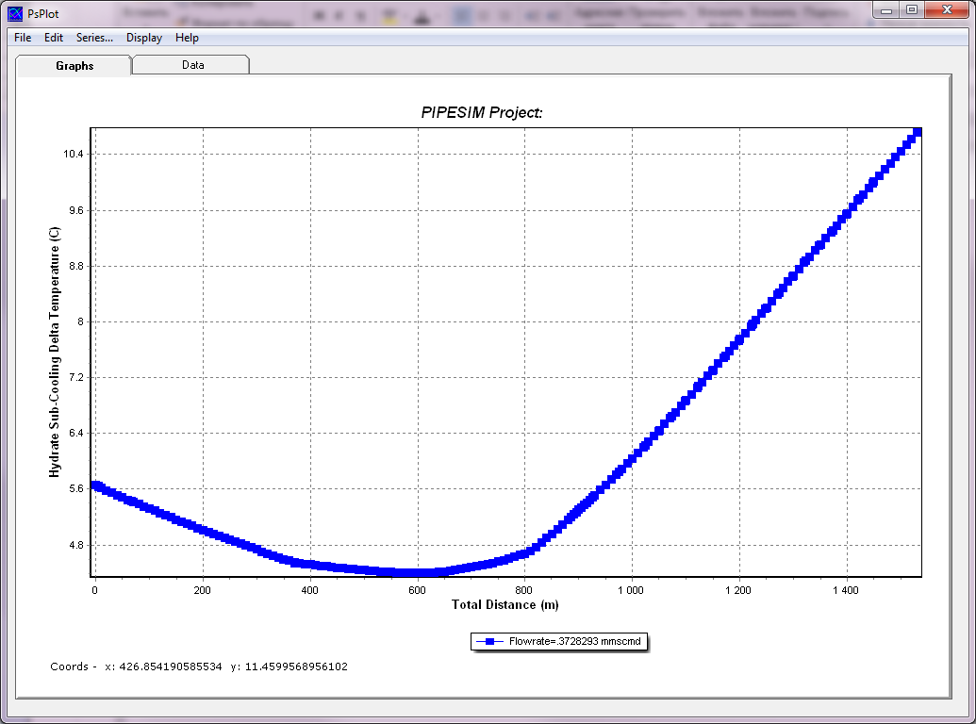  
8. При необходимости добавляем или убавляем объем метанола и вновь производим расчет.

9. Maximum Hydrate soobcooling DT-точка 0. т.е. риска образования гидратов не будет в данной точке.

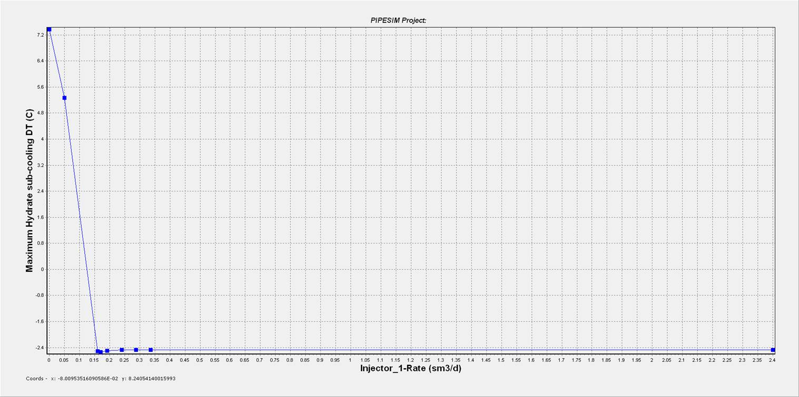

9. Задаем в инжектор расход

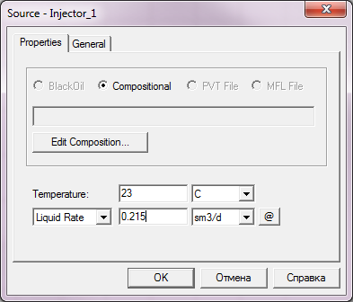

10. строим заново. получаем все значение в отрицательной зоне. значит все хорошо.

